包1投标人得分及排序表
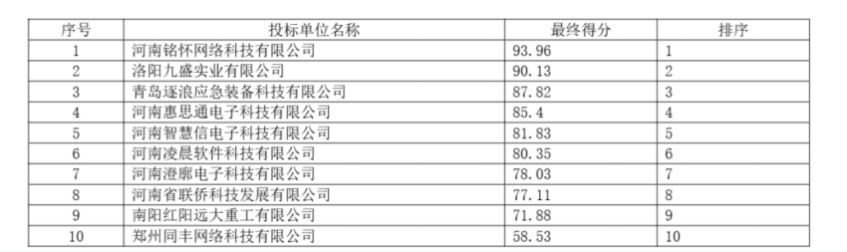
包2投标人得分及排序表
